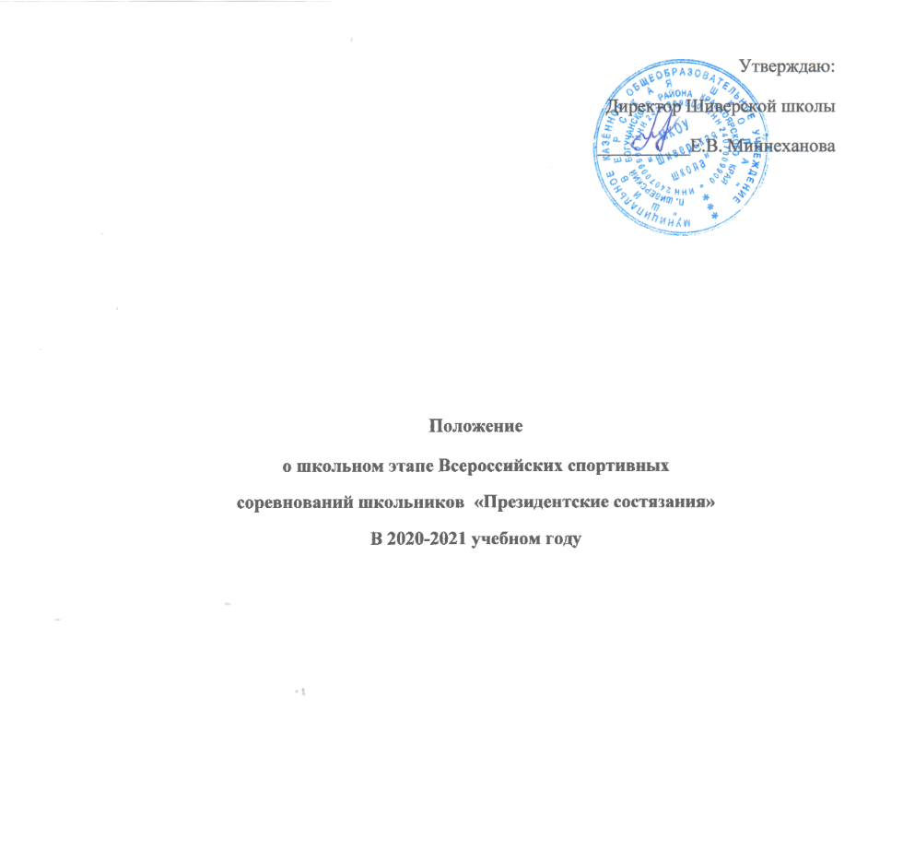
П. Шиверский
2020 год

Основными задачами Президентских состязаний являются:
пропаганда здорового образа жизни, формирование позитивных жизненных установок подрастающего поколения, гражданское и патриотическое воспитание обучающихся;
определение уровня двигательной активности обучающихся, степени их вовлеченности в занятия физической культурой и спортом, наличия установок и навыков здорового образа жизни.

- Место и сроки проведения
I этап (школьный) проводится в общеобразовательной организации «Шиверская школа» в сентябре-декабре 2020 г. согласно положению, утвержденному директором школы. Положение, таблицы результатов, фото отчеты первого этапа размещаются на сайте школы;
2.Руководство проведением соревнований
Организаторами соревнований является МБОУ ДО ДЮСШ.
Руководство проведением школьного (первого) этапа осуществляют директор школы, при непосредственном участии школьного физкультурно-спортивного клуба.
3.Требования к участникам и условия их допуска
В школьном (первом) этапе Президентских состязаний принимают участие учащиеся
с 1 по 11 классы школ.
4.Программа соревнований

Школьный этап программы для всех классов:
Обязательные виды школьного этапа:
№  п/п | Вид программы | Класс-команда | Юноши | Девушки | Форма участия
1. | «Спортивное многоборье» (тесты) | сельская | 4 | 4 | командная
2. | Эстафетный бег | сельская | 3 | 3 | командная
3. | Теоретический конкурс | сельская | 2 | 2 | командная
4. | Творческий конкурс | сельская | 4 | 4 | командная
5. | Настольный теннис | сельская | 2 | 2 | личная
6. | Дартс | сельская | 2 | 2 | личная
7. | Шахматы | сельская | 2 | 2 | личная

Спортивное многоборье школьного этапа включает в себя:
Подтягивание на перекладине (юноши). Участник с помощью судьи принимает положение виса хватом сверху. Подтягивается непрерывным движением так, чтобы его подбородок оказался над перекладиной. Опускается в вис. Самостоятельно останавливает раскачивание и фиксирует на 0,5 сек. видимое для судьи положение виса. Не допускается сгибание рук поочередно, рывки ногами или туловищем, перехват руками, остановка
при выполнении очередного подтягивания. Пауза между повторениями
не должна превышать 3 сек.
Сгибание и разгибание рук в упоре «лежа» (девушки). Исходное положение – упоре лежа на полу. Голова, туловище и ноги составляют прямую линию. Сгибание рук выполняется до касания грудью предмета высотой не более 5 см, не нарушая прямой линии тела, а разгибание производится до полного выпрямления рук при сохранении прямой линии тела. Дается одна попытка. Пауза между повторениями не должна превышать 3 сек. Фиксируется количество отжиманий при условии правильного выполнения упражнения.
Подъем туловища из положения «лежа на спине» (юноши, девушки). Исходное положение – лежа на спине, руки за головой, пальцы в замок, ноги согнуты в коленях, ступни закреплены. Фиксируется количество выполненных упражнений до касания локтями коленей в одной попытке
за 30 сек.
Прыжок в длину с места (юноши, девушки). Выполняется с места двумя ногами от стартовой линии с махом рук. Длина прыжка измеряется
в сантиметрах от стартовой линии до ближнего касания ногами или любой частью тела. Участнику предоставляется три попытки.
Наклон вперед из положения «сидя» (юноши, девушки). На полу обозначается центровая и перпендикулярная линии. Участник, сидя на полу, ступнями ног касается центровой линии, ноги выпрямлены в коленях, ступни вертикальны, расстояние между ними составляет 20-30 см. Выполняется
три наклона вперед, на четвертом фиксируется результат касания и фиксации (не менее 2 сек.) кончиков пальцев на перпендикулярной мерной линии. Сгибание ног в коленях не допускается.
Таблицы оценки результатов в спортивном многоборье прилагаются

